Tài khoản admin: TK:admin MK:admin

Tài khoản nhân viên: TK:nhanvien1 MK:123456

Mở MSSQL và chạy file KhoHang.sql để có dữ liệu -> Một database tên KhoHang sẽ được tạo kèm theo dữ liệu các bảng.

Mở project tìm đến Web.config.

Tìm đến dòng connectionString, tìm tiếp đến data source=. Thay dấu chấm bằng Server Name của máy.

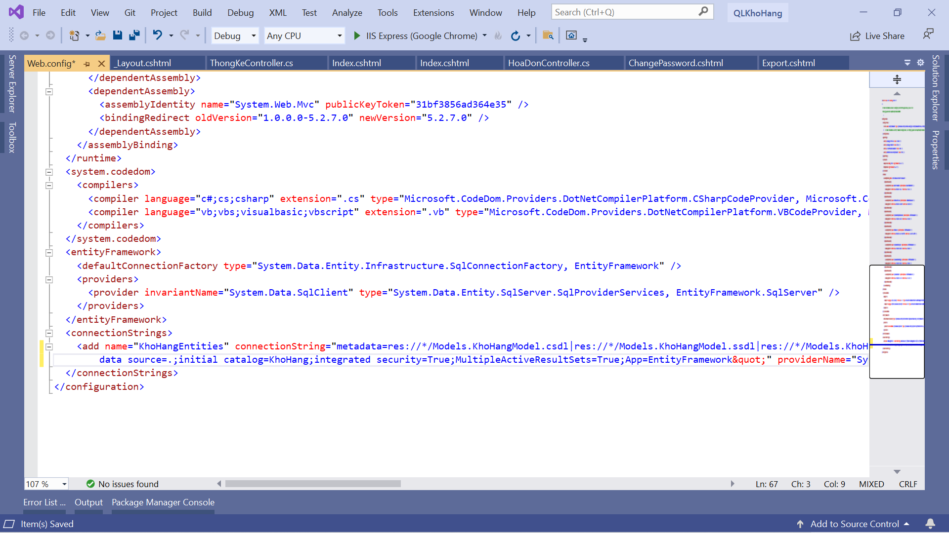

Server Name của máy.

